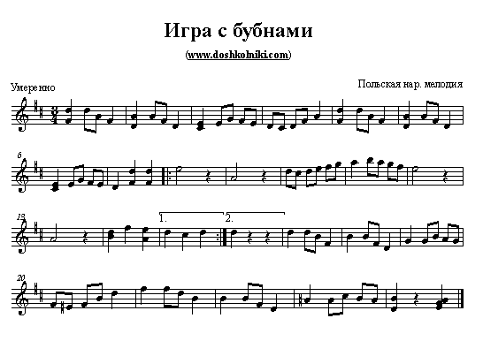

**Игра с бубнами**

|  |
| --- |
| Правила игры       Программное содержание. Приучать детей различать малоконтрастные части музыки и их динамически изменения. Учить плавному, неторопливому бегу танцевального характера.  Описание. Дети стоят в 3 – 4 кружках, держась за руки. В центре каждого кружка ребенок с бубном – музыкант.  Такты 1 – 8. Музыканты легко ударяют в бубны. Дети легко бегут вправо (при повторении бегут влево).  Такты 9 – 10. На сильную долю каждого такта музыканты ударяют в бубны. Одновременно дети, стоящие в кружках, делают хлопок в ладоши.  Такты 11 – 12. Музыканты кружатся, подняв бубны вверх. Дети в кружках отбегают назад (спиной), расширяя свой круг.  Такты 13 – 14. Повторяются движения 9 – 10-го тактов.  Такты 15 – 16. Музыканты кружатся, а стоящие в кружках подбегают к ним, сужая круг.  Такты 17 – 34. Дети в кружках опускаются на одно колено и закрывают глаза. Дети с бубнами легко обегают свои кружки снаружи и с окончанием музыки кладут бубен за спиной какого-нибудь ребенка. Получивший бубен становится музыкантом.  Игра повторяется.  Методические указания. Для разнообразия ударов в бубен можно показать различные приемы игры или предложить детям самим придумать, как они будут играть на бубне. |